**E°CUT Release 2023.1.0: Vollständig integrierte Partnerlösung für das automatisierte Autogenschneiden mit IHT-APC**

**E°CUT Lösungspaket optimiert Brennschneidmaschinen  
mit automatisiertem Autogenschneidprozess**

***Wiesbaden, 1. Juni 2023.* „Dieses Release ist ein wichtiges Signal für den Maschinenbau: Künftig können unsere Kunden durch E°CUT ihre CNC-Schneidmaschinen in kürzester Zeit Plug-and-Play automatisieren und in Betrieb nehmen,“ erklärt Boris Spangenberg, Produktmanager CAD/CAM, Digitalisierung und Schneiden im Bereich Maschinenautomation der Eckelmann AG. „Die nahtlose Integration ermöglicht die Bedienung des Systems von einer Stelle“, ergänzt Thomas Franzmann, Leiter der SPS Software Entwicklung bei Eckelmann.**

Als Pionier für Maschinenautomation bietet das Wiesbadener Unternehmen Maschinenbauern von Schneidmaschinen das E°CUT Lösungspaket an.Dieses integriert die Lösung von IHT Automation nahtlos in das E°CUT HMI, die SPS und die Steuerung E°EXC89. Das APC-System selbst enthält eine integrierte Technologiedatenbank für das Autogenschneiden, Autogenschneidbrenner, Gasregler, Zündung und eine Abstandsregelung. Vorteil: Das E°CUT Lösungspaket ist vorkonfiguriert für den Einsatz des APC-Systems von IHT Automation. Nach der Installation ermöglicht es dem Kunden, direkt mit dem Schneiden zu starten.Neben dieser einfachen Integration wurde auch der Supportaufwand reduziert. „In der Praxis muss es nur an die Maschine montiert und verbunden werden“, lobt Kurt Nachbargauer, Geschäftsführer IHT Automation, der mit seinem Team die Integration begleitet hat. Im Baden-Badener Showroom für Autogen-Schneidtechnik präsentiert IHT Automation auch für Schulungszwecke eine Schneidmaschine inklusive innovativem APC-System für den automatisierten Autogenprozess über E°CUT.

Mit APC-System stellt IHT Automation eine automatisierte Technologie zum Schneiden von Blechen, Rohren oder Profilen aus unlegiertem Kohlenstoffstahl vor, die auf Schneidtischen oder von Robotern verwendet wird. Sie gewährleistet maximale Produktivität und eine sichere Schneidumgebung. Eckelmann bildet mit dem E°CUT Lösungspaket, einem der führenden Systeme am Markt, die Prozesse ab. Es vereint die Software-Komponenten Firmware, E°CUT HMI, E°CUT SPS, CAD/CAM sowie Hardware-Komponenten aus dem Hause Eckelmann, beispielsweise Steuerungs- und Antriebstechnik, Kamerasysteme, Industrie PCs und mehr.

Seit nahezu fünf Jahren rüsten Eckelmann-Ingenieure zusammen mit dem Partner IHT Automation Schneidmaschinen führender Hersteller mit Automatisierungstechnik aus:

* Durch das Zusammenspiel zwischen E°CUT und IHT-APC ermöglichen die Partner Eckelmann und IHT Automation die vollautomatische Steuerung des Autogenprozesses.
* Integration der I/O-Signale und Belegung der APC-Steuerungskomponente für die Eckelmann E°EXC89 Steuerung in der SPS.
* Optimierung der Schnittqualität – smarte Sensoren ermöglichen präzisere Schnitte.
* Vollintegrierte und browserbasierte Benutzeroberfläche des APC-Systems in der E°CUT HMI Premium Edition des E°CUT HMIs innerhalb des Releases 2023.1.0.
* Nahtloser Technologiedatenaustausch via MQTT zwischen der E°CUT Lösung und der APC-Autogen Prozesssteuerung. Die Machine-to-Machine-Kommunikation und bisherige Prozesse wurden grundlegend vereinfacht.
* Kontrolle und Optimierung: Optimale Prozessdaten, Maschinendaten können abgeglichen und ausgewertet werden.

Der größte Nutzen der Lösung liegt darin, dass der Maschinenbauer seine Maschinensteuerung nicht mehr aus einzelnen Komponenten zusammensetzen muss. Durch die Vorbelegung von I/Os verringert sich der Verkabelungsaufwand und ist deutlich weniger fehleranfällig. Die Ersparnis von Zeit und Kosten zahlt sich bei Serienmaschinen besonders aus.

Eine Vielzahl von Komponenten aus Hard- und Software arbeiten mit E°CUT zusammen, um einen optimalen Betrieb zu gewährleisten. Die integrierte Schneiddatenbank gewährleistet eine gleichbleibend hohe Schnittqualität bei geringerem Ausschuss. Die Parameter in der Datenbank wurden auf der Grundlage zahlreicher Schneidtests unter verschiedensten Bedingungen entwickelt und können kundenindividuell angepasst werden.

Die Benutzerfreundlichkeit wurde gezielt gesteigert: Durch die Integration kann die ganze Maschine viel einfacher gesteuert werden. Das Bedienpersonal agiert an nur einem Panel; es ersetzt die bisherigen zwei und kann intuitiv bedient werden.

Kurt Nachbargauer kennt die Vorteile aus der Praxis: Einer davon ist die Sicherheit durch die Integration intelligenter Brenner. Wurden bislang Flammen manuell und damit gefährlich von Hand gezündet, erfolgt jetzt im Brenner die Selbstzündung.

Weiterer Vorteil des Eckelmann-Paketes: „In der Vergangenheit waren wir durch Partnersteuerungen spätestens dann gehemmt, wenn Neuimplementierungen anstanden. Heute muss das Eckelmann-Team bei Kunden-Updates nicht oder nur marginal nachjustieren. Updates greifen schneller, Stillstände werden vermieden und somit aktiv Kosten gespart.“

Mit Blick auf den allgegenwärtigen Fachkräftemangel erhofft sich Boris Spangenberg weltweit aufgrund der deutlichen Vereinfachung von Abläufen und der enormen Arbeitserleichterung eine hohe Resonanz auf das E°CUT Lösungspaket. Und auch für die Zukunft gibt er ein Versprechen: „Jedes System bleibt updatefähig, und wir bleiben mit deutlichen Mehrwerten ein Maschinenleben lang an der Seite unserer Kunden.“

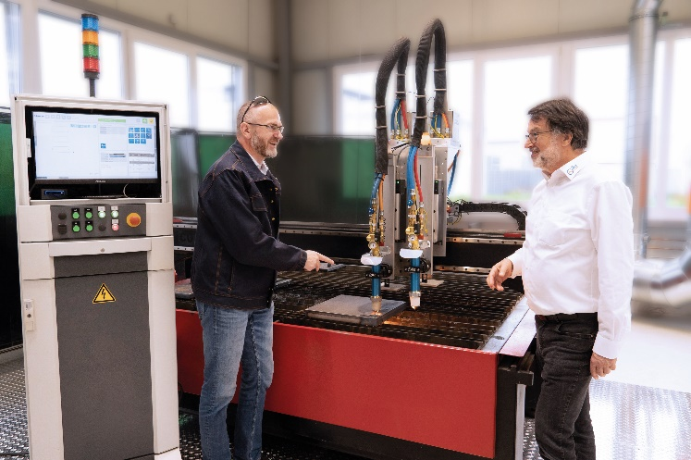

Bildzeile:

Im Show-Room der IHT Automation in Baden-Baden präsentieren Geschäftsführer Kurt Nachbargauer (rechts) und Martin Roubicek (Sales and Marketing Manager) eine Schneidmaschine mit E°CUT HMI und integrierter APC-Browserkachel. Das APC-System ist auf der Maschine montiert. Bildnachweis: Eckelmann

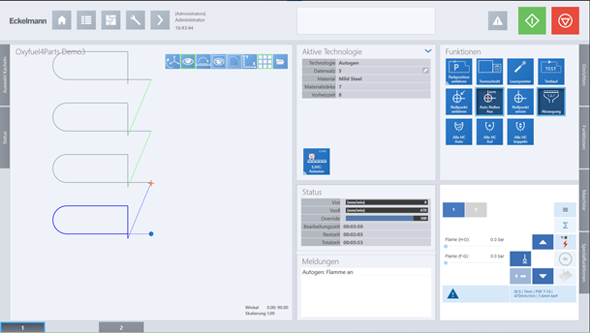

Bildzeile: Vollintegrierte, browserbasierte Kachel des APC-Systems in der E°CUT HMI Premium Edition des E°CUT HMIs innerhalb des Releases 2023.1.0.